Zał. nr 2.3. do SIWZ
GK.271.1.5.2015

Zamawiający:
Gmina Papowo Biskupie
Papowo Biskupie 128
86-221 Papowo Biskupie

Postępowanie-przetarg nieograniczony na udzielenie zamówienia:

„Likwidujmy bariery” Wyrównanie szans edukacyjnych i zapewnienie wysokiej jakości usług edukacyjnych-dostosowanie pomieszczeń w oddziałach przedszkolnych.

Szczegółowy opis przedmiotu zamówienia

Zadanie 3-Zakup wyposażenia- sprzęt audiowizualny i ICT

1/ Szkoła Podstawowa Zegartowice

Zestaw tablicy interaktywnej
Tablica interaktywna:
1 szt.
Parametry:
- Efektywna powierzchnia tablicy (obszar interaktywny) 156.5 cm × 117.2 cm (przekątna - 195,6 cm).
- Format tablicy – 4 / 3.
- Waga – maksymalnie 23,7 kg.
- Powierzchnia tablicy twarda, odporna na uszkodzenia, dostosowana do projekcji i pisania po niej powszechnie dostępnymi pisakami sucho ścieralnymi. Powierzchnia umożliwia również używanie magnesów w celu mocowania do jej powierzchni np. kartek (powierzchnia magnetyczna).
- Powierzchni tablicy nie może zawierać żadnych technologii, wbudowanych wzorów lub innego kodowania w celu umożliwienia pracy.
- Komunikacja tablicy z komputerem – za pomocą przewodu USB.
- Gwarancja producenta na tablicę – 2 lata.
- Obsługa tablicy za pomocą załączonego pisaka i za pomocą palca.
- Pisaki do obsługi tablicy bez elementów elektronicznych i mechanicznych.
- Pod tablicą półka na pisaki.
- W komplecie dostarczane przynajmniej dwa pisaki i gumka.
- Interaktywne tablica musi być w stanie pracować z lub bez pióra.
- Tablica automatyczne rozpoznaje używane narzędzie, tak że użytkownicy podnosząc pióro mogą pisać nim w aplikacjach, sterować programem za pomocą palca, usuwać notatki dłonią, wszystko te czynności bez konieczności odkładania pióra.
- Jednoczesna praca dwóch użytkowników pracujących jednocześnie. Każdy użytkownik musi mieć pełne dostęp do wszystkich narzędzi i menu.
- Praca dwóch osób jednocześnie jest dostępna bez konieczności przełączania trybu pracy ani w sposób programowy (oprogramowanie) lub sprzętowy.
- Tablica wspiera system operacyjny z wbudowaną obsługą gestów multitouch w aplikacjach poza oprogramowaniem dostarczanym z tablicą.
- Autoryzowany przez producenta tablicy serwis w Polsce, certyfikowany zgodnie z normą ISO 9001:2000 lub ISO 9001:2008 w zakresie urządzeń audiowizualnych.

Projektor:
1 szt.
Parametry:
Siła światła | 3500 Ansi Lumenów
Rozdzielczość natywna | XGA (1024 x 768)
Kontrast | 4000:1
Technologia | 3LCD
Rodzaj obiektywu | Ultra Short-Throw
Wielkość obrazu | 60 - 100" (1,524 - 2,540 mm)
Laptop:
1 szt.
Parametry:
Procesor (rodzaj) | Intel Core i5-3230M
Procesor (taktowanie) | 2,6 GHz
Pamięć RAM (zainstalowana) | 4 GB
Pamięć (zajęte/wolne) | 1/1
Matryca (przekątna) | 15,6 cali
Matryca (rozdzielczość) | WXGA 1366 x 768 (16:9)
Karta graficzna | AMD Radeon HD8450 2GB
Dysk twardy | 1000 GB
Karta sieciowa przewodowa | 10/100 Mbps
Karta sieciowa bezprzewodowa | Wi-Fi 802.11 b/g/n
Złącza A/V | Wyjście słuchawkowe  Wejście mikrofonowe  Wyjście HDMI  Wyjście D-Sub (VGA)
Ilość portów USB | 3
System operacyjny | Windows 8 PL 64 bit

Głośniki:
- (2 sztuki) 1 zestaw do tablicy int.
Parametry:
Typ zestawu | 2.0
Moc głośnika (RMS) | 10 W
Dolna częstotliwość | 35 Hz
Górna częstotliwość | 20 kHz
Wejście analogowe stereo | Tak
Wejście analogowe wielokanałowe | Tak
Materiał obudowy | Drewno
Inne: | Kabel audio do podłączenia pasywnej satelity

2. ( do komputera) 1 zestaw
Parametry:
Ilość głośników | 2.0
Moc szczytowa zestawu | 120 W (20W+40W)
Pasmo przenoszenia | 55 – 20000 Hz
Ekranowanie magnetyczne | Tak
Materiał obudowy | Drewno
Inne | Kabel audio do podłączenia pasywnej satelity

Uchwyt i montaż: 1 szt.
Mocowanie ścienne z płynną regulacją wysokości

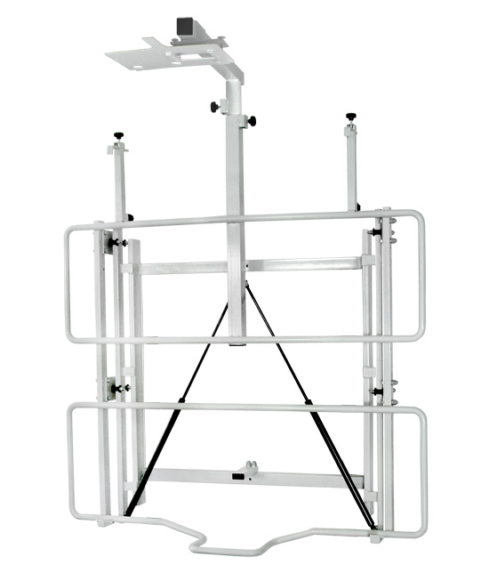

Cechy szczególne:
- Regulowany uchwyt ścienny
- Płynna, ręczna regulacja wysokości położenia tablicy (w zakresie 40 cm)
- Zintegrowany z uchwytem do projektora
- Gazowe sprężyny
- Solidna, stalowa konstrukcja
- Wytrzymałość do 32 kg (tablica + projektor)
Gwarancja na produkt: standardowa 2 lata lub 3 lata
Aparat fotograficzny
rozdzielczość: 24,2 mln pikseli / APS-C / CMOS 23,2 x 15,4 mm / AF-S DX 18 – 55 mm II / 27 - 82,5 mm

2/ Szkoła Podstawowa Dubielno

Sprzęt ICT |  | Telewizor 40'' LED  1 szt | Przekątna ekranu [cal] 40  Format HD Full HD  Rozdzielczość 1920 x 1080  Kontrast dynamiczny Mega  Zastosowane technologie LED  Full HD  Digital Noise Filter Moc głośników [W] 20  Ilość głośników 2 głośniki  Ilość złącz HDMI 2 szt.  Ilość złącz USB 1 szt.  Eurozłącze (Scart) 1 szt.  Wyjście słuchawkowe tak  Wyjście cyfrowe audio Optyczne | 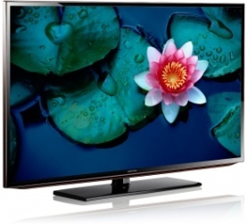
Sprzęt ICT |  | Odtwarzacz  DVD  1 szt | odtwarza płyty DVD-Video, DVD-R, DVD+R, DVD-RW, DVD+RW, CD DA, CD-R, CD-RW i formaty MPEG2, MPEG4, DivX, JPEG, MP3, LPCM i WMA. W urządzeniu zastosowano technologię Dolby Digital i Super Scan Playback. Posiada złącza: SCART, Wyjście kompozytowe (RCA) i Cyfrowe wyjście audio. Pobór energii w trybie pracy to jedyne 10 W | 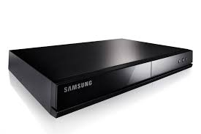
Sprzęt ICT |  | Radioodtwarzacz  1 szt | Odtwarzanie dźwięku  Odtwarzane nośniki: MP3-CD, Płyta CD, CD-R, CD-RW, WMA-CD  Tryby odtwarzania płyt: szybkie odtwarzanie do przodu/do tyłu, wyszukiwanie następnej/poprzedniej ścieżki, odtwarzanie wielokrotne/losowe/zaprogramowane  Tuner/Odbiór/Transmisja  Antena: Antena FM Pasma tunera: FM, ŚR.  Dźwięk  Sprzęt nagłaśniający: stereo  Regulator głośności: obrotowy (analogowy)  Moc wyjściowa: 2 x 1 W RMS  Głośniki  Liczba wbudowanych głośników: 2  Wykończenie osłony głośnika: metal  Udogodnienia  Typ wyświetlacza: Wyświetlacz LCD | 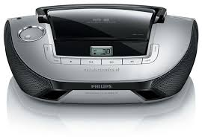
Sprzęt ICT |  | Tablica interaktywna rezystancyjna (dotykowa) Z DOLNYM PANELEM PRZYCISKÓW  1 szt | - Przekątna powierzchni zewnętrznej: 82"  - Wymiary zewnętrzne tablicy (cm): 168x126x4  - Przekątna powierzchni aktywnej: 78"  - Wymiary powierzchni aktywnej (cm): 157x119  - Pasek skrótów na powierzchni aktywnej: Po obu stronach  - Obsługa za pomocą: Palec bądź pióro dotykowe  - System operacyjny: Windows2000/XP/32bits Vista, W7  - Rozdzielczość: 8192x8192  - Szybkość reakcji: 480 punktów/s  - Waga 20,5 kg  - Port: USB 1.1-2.0  - Zastosowana technologia dotykowa w tablicy  - Rysowanie w dowolnym kolorze  - Kreślenie podstawowych figur geometrycznych  - Podstawowe narzędzia kreślarskie  - Wstawianie obrazów oraz grafik dostarczonych z oprogramowaniem  - Klawisze funkcyjne po prawej stronie oraz dolny panel (taca) z dodatkowymi klawiszami szybkiego dostępu  - Dostępne również rozmiary 64" i 101"  - Powierzchnia suchościeralna  - Temperatura pracy: -15°C do +50°C  - Gwarancja: 5 lat  - W zestawie: 2 pióra interaktywne, 3 kolorowe pisaki suchościeralne (czarny, czerwony, niebieski), kabel USB, oprogramowanie i instrukcja w języku polskim, zestaw do powieszenia na ścianie  - Akcesoria opcjonalne: moduł bezprzewodowej łączności tablicy z komputerem, stojak samojezdny, stojak samojezdny w wysięgnikiem, tablet bezprzewodowy, programy edukacyjne do tablic | 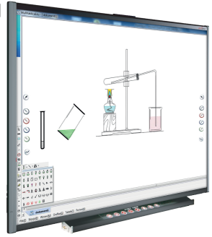
Sprzęt ICT |  | Laptop  1 szt | Ekran:17,3" LED-backlit TFT LCD. Procesor Intel® Core™i3-3120M  , 4G DDR3,karta graficzna NVIDIA Geforce GT 740M 2GB DDR3,  dysk twardy 750GB. Złącza 1 x HDMI; 4 x USB2.0. System operacyjny Windows 8 | 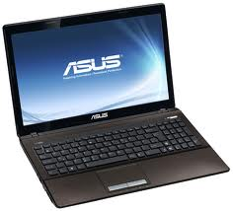
Sprzęt ICT |  | Drukarka laserowa Color LaserJet  1 szt | Drukarka zapewniająca profesjonalne wydruki i intuicyjne zarządzanie. Urządzenie drukuje z prędkością 14 stron na minutę w rozdzielczości 600 x 600 dpi. Połączenie z drukarką możliwe jest za pomocą portów USB, wbudowanej karty sieciowej Ethernet 10/100Base-TX lub Wi-Fi 802.11b/g/n. Komunikację z urządzeniem ułatwia 2-wierszowy wyświetlacz LCD. Zastosowana technologia Instant-On zapewnia możliwość szybkiego drukowania z trybu uśpienia. Chwilę po ukończeniu wydruku urządzenie przechodzi do trybu Powersave, zmniejszając pobór energii i poziom hałasu. | 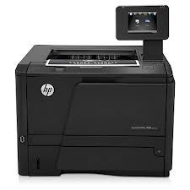
Sprzęt ICT |  | Projektor multimedialny 1 szt | - Technologia LCD  - Wyświetlacz 3 x 1,6 cm (0,63") p-Si LCD Panel with MLA  - Jasność 2600 ANSI lumenów  - Kontrast 2000:1  - Korekcja koloru ściany  - Opcjonalne złącze WLAN  - Szybki start (bezpośrednie wyłączanie zasilania)  - Głośnik 1x10 W mono  - Zdalne sterowanie i zarządzanie przez LAN i interfejs RS232  - Gniazdo zabezpieczające typu K-Slot  - Funkcja EcoMode  - Rozdzielczość natywna: 1024 x 768 (XGA)  - Moc lampy: 185 W AC (145 W AC Eco Mode)  - Żywotność lampy: 5000 godzin (6000 godzin w trybie EcoMode)  - Współczynnik projekcji: 0.47 : 1  - Odległość projekcji [m] 0,6 - 1,1  - Przekątna ekranu [cm]: Minimum: 152,4 / 60"; Maksymalnie: 279,4 / 110"  - Obiektyw: F= 2.0, f= 00 mm  - Kąt projekcji: [°] 37,3 - 38,6  - Zoom: Ręczny; Zoom cyfrowy  - Zabezpieczenie hasłem  - Ręczne ustawienie ostrości  - Obsługiwane rozdzielczości: 1360 x 768 (WXGA); 1366 x 768 (WXGA); 1600 x 900 (WXGA++);1440 x 900 (WXGA+); 1680 x 1050 (WSXGA+); 1152 x 870 (MAC 21"); 1400 x 1050 (SXGA+); 1280 x 960 (SXGA); 1280 x 800 (WXGA);1280 x 768 (WXGA); 1280 x 720 (HDTV 720p); 1280 x 1024 (SXGA); 1280 x 1024 (MAC 23"); 640 x 480 (VGA/MAC 13"); 1600 x 1200 (UXGA); 1920 x 1080 (HDTV 1080i/60; HDTV 1080i/50); 1152 x 864 (XGA); 1024 x 768 (XGA); 800 x 600 (SVGA); 832 x 624 (MAC 16"); 720 x 576 SDTV 480p/480i; 720 x 480 SDTV 576p/576i  - Częstotliwość: Horizontal: 15-100 kHz (RGB: 24 kHz- 100 kHz); Pionowa: 50 - 120Hz  - Automatyczna i ręczna korekcja efektu Keystone (trapezowego): V= ±20°  - Porty wejścia: 2 x Mini D-sub 15-pin, kompatybilne z component (YpbPr); 1 x HDMI® (głębia koloru, synchronizacja obrazu i dźwięku) z HDCP; Video (1 x RCA); S-Video (1 x Mini DIN 4-pin); Audio (2 x 3.5 mm Stereo Mini Jack; 2 x RCA Stereo ); PC Control 1 x D-Sub 9 pin (RS-232 męskie);  - Porty wyjścia: (1 x 3.5 mm Stereo Mini Jack)  - Inne porty LAN (RJ-45); USB 2 x Type A (USB 2.0 high speed); 1 x Type B  - Obsługiwane systemy video: PAL; PAL60; NTSC; SECAM; NTSC 4.43; PAL-M  - Funkcja wirtualnego pilota;  - Funkcje pilota: Wybór żródła sygnału; Automatyczne dostosowanie geometrii obrazu;  Proporcje obrazu; Automatyczne dostosowanie obrazu; Dostosowanie obrazu; Sterowanie dźwiękiem; Tryb obrazu; Zatrzymanie obrazu; Tryb Help Eco; Zoom cyfrowy; Prezentacja i sterowanie myszką; Wyciszenie AV; Numer ID  - Zasilanie: 100-240 V AC; 50 - 60 Hz  - Pobór mocy [W]: 239 (Normal) / 193 (Eco) / 8 (Network Stand-by) / 0,4 (Stand-by)  - Wymiary: 398mm x 140mm x 309,5mm (bez nóżek i obiektywu)  - Waga: 4 kilogramy  - Poziom szumu: 29 db (A) w trybie Eco, 35 db (A) w trybie Normal  - Temperatura otoczenia podczes pracy [°C] 5 do 40  - Wilgotność otoczenia podczas pracy [%] 20 do 80  - Temperatura przy przechowywaniu [°C] -10 do 50  - Wilgotność przy przechowywaniu [%] 20 do 80  - Zawartość opakowania: Pilot (RD-448E); Kabel Sygnałowy Mini D-SUB; Kabel zasilający (1,8m); Security Sticker; Podręcznik użytkownika na płycie CD; Krótka instrukcja obsługi; Zaślepka obiektywu  - Dostępne akcesoria: Lampa (NP15LP); bezprzewodowy moduł LAN (NP02LM2); Zestaw do montażu naściennego (NP02WK)  - Bezpieczeństwo i ergonomia: CE; TÜV GS; RoHS; Gost-R  - Gwarancja: Na projektor 3 lata (gwarancja europejska); Na lampę 6 miesięcy, maksymalnie 1000 godzin | 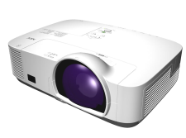
Sprzęt ICT |  | Ekran projekcyjny ścienny elektryczny o rozmiarach 200x200  1 szt | - Rozmiar 200cm x 200cm  - Biała obudowa  - Czarna ramka wokół białego ekranu  - Powierzchnia matowa biała  - Mocowanie do sufitu i ściany  - Rozwijany ręcznie  - Proporcja 1:1 | 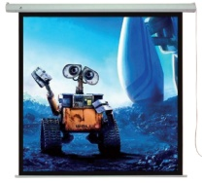
Sprzęt ICT |  | 1 szt | Urządzenie wielofunkcyjne składające się z kolorowej drukarki laserowej, skanera o rozdzielczości optycznej 600×600 dpi i kolorowego faksu. | 